Звіт про роботу
Вараського центру соціальних служб та послуг
у 2023 році
7160-СЗ-01-24

Вараський центр соціальних служб та послуг (далі - Центр) є закладом надання соціальних послуг, що проводить соціальну роботу з сім’ями, особами та дітьми, які належать до вразливих груп населення та/або перебувають у складних життєвих обставинах, надає їм соціальні послуги та соціальну підтримку.
Основними завданнями Центру є:
- проведення соціально-профілактичної роботи, спрямованої на запобігання потраплянню у складні життєві обставини осіб та сімей з дітьми;
- надання особам і сім’ям з дітьми комплексу соціальних послуг відповідно до їх потреб згідно з переліком, затвердженим центральним органом виконавчої влади, який забезпечує формування та реалізацію державної політики у сфері сім’ї та дітей, з метою подолання складних життєвих обставин та мінімізації негативних наслідків таких обставин;
- виявлення осіб/сімей, які перебувають у складних життєвих обставинах та громадян похилого віку, осіб з інвалідністю, хворих (з числа осіб працездатного віку на період до встановлення їм групи інвалідності, але не більш як чотири місяці), які не здатні до самообслуговування і потребують постійної сторонньої допомоги, визнані такими в порядку, затвердженому МОЗ;
- організація та проведення клубної та гурткової роботи.

У грудні 2023 році відбулася реорганізація Вараського центру соціальних служб та послуг шляхом об’єднання його з територіальним центром соціального обслуговування (надання соціальних послуг) міста Вараш. У новій структурі збережені відділення соціальної допомоги вдома та відділення організації надання адресної натуральної та грошової допомоги територіального центру.
З грудня 2023 року при Вараському центрі соціальних служб та послуг працює 6 відділень: відділення соціальної роботи; відділення «Денний центр соціально-психологічної допомоги особам, які постраждали від домашнього насильства та/або насильства за ознакою статі», відділення соціально-психологічної допомоги сім’ям Захисників та Захисниць, відділення соціально-профілактичної роботи, відділення соціальної допомоги вдома; відділення організації надання адресної натуральної та грошової допомоги.

Відділення соціальної роботи
Основними завданнями відділення у 2023 році були:
- проведення соціально-профілактичної роботи, спрямованої на запобігання потраплянню в складні життєві обставини сімей/осіб, які належать до вразливих груп населення;
- проведення соціальної роботи з особами/сім’ями, які перебувають у складних життєвих обставинах (СЖО) чи перебувають під впливом чинників, які можуть зумовити потрапляння їх у СЖО, та потребують сторонньої допомоги у вирішенні цих обставин, шляхом виявлення таких сімей/осіб, обліку та вивчення потреб, планування та визначення методів допомоги, надання соціальних послуг.

З метою раннього виявлення сімей/осіб, які опинилися в СЖО, у 2023 році працівниками відділення проведено оцінку потреб 251 сім’ї/особи, що на 30,5% менше ніж у 2022 році. Це зумовлено значним зменшенням кількості звернень від внутрішньо-переміщених осіб. Складні життєві обставини підтвердилися у 98 осіб/сім’ях, що майже вдвічі більше аналогічного показника минулого року (у 2022 році осіб/сімей у СЖО виявлено 50). Дані сім'ї поставлені на облік як такі, що перебувають у складних життєвих обставинах. Всього на даному обліку протягом року перебувало 123 особи/сім’ї, у яких виховуються 135 дітей, що на 80,9 % більше у порівнянні з 2022 роком.
Соціальною роботою протягом року охоплено 458 осіб/сімей (у них 849 дорослих членів та 888 дітей). У 2023 році суттєво змінилася кількість отримувачів соціальних послуг за категоріями, що наведено у наступній діаграмі, де:
1 – внутрішньо переміщені сім’ї/особи (2023 рік– 26; 2022 рік – 203);
2 – сім’ї військовослужбовців (відповідно 70 – 29), з них сім’ї загиблих військовослужбовців (60 – 20);
3 – сімей, у яких батьки ухиляються від виконання батьківських обов’язків (26 – 24), у них 38 дітей;
4 – особи/сім’ї, члени яких мають інвалідність (19 – 17);
5 – особи/сім’ї, члени яких мають конфлікт із законом (10 – 13), з них 2 особи звільнені з місць позбавлення волі;
6 – сім’ї опікунів/піклувальників, особи з числа дітей-сиріт, дітей, позбавлених батьківського піклування (16 – 12);
7 – одинокі матері (8 – 9);
8 – сім’ї з проблемою домашнього насильства (8 – 7);
9 – сім’ї, у яких вирішується спір щодо участі у вихованні дитини чи визначення місця її проживання (18 – 15);
10 – малозабезпечені, багатодітні сім’ї (36 – 31);
11 – особи похилого віку (5 – 1);
12 – сім’ї, яким призначена державна допомога при народженні дитини (190 – 179);
13 – сім’ї з подружніми конфліктами (26 – 22).

Даним особам/сім’ям надавались такі соціальні послуги:
- консультування;
- інформування;
- соціальна профілактика;
- соціальна адаптація;
- соціальний супровід.
Всього працівниками відділення здійснено 4112 дій та заходів, які становлять зміст соціальних послуг, що на 21,3% більше ніж у минулому періоді.
У результаті надання соціальних послуг 206 сімей отримали допомогу в оформленні/відновленні документів, у т.ч. для призначення соціальних виплат; члени 156 сімей отримали психологічну допомогу; 60 сімей отримали гуманітарну допомогу у вигляді одягу і продуктів харчування; налагоджено зв’язки з членами родини, громадою у 62 сім’ях; у 24 родинах було попереджено соціальне сирітство; 9 сім’ям надано допомогу у вирішенні житлово-побутових проблем.

Послуга соціального супроводу протягом 2023 року надавалась 91 сім’ї/особі, це на 82% більше ніж у минулому звітному періоді. Найбільше супроводом охоплено сімей військовослужбовців – 41, з яких 39 - сім’ї загиблих військовослужбовців.

У ході здійснення соціального супроводу спеціалістами відділення надавались інформаційні послуги щодо працевлаштування членів родин, оформлення соціальних виплат, отримання медичної допомоги; проводилась соціально-педагогічна робота щодо формування навичок догляду за дитиною, належного виконання батьківських обов’язків, спрямованих на всебічний розвиток дитини, проводилась робота щодо розподілу сімейного бюджету та заощадження коштів, збереження здоров’я матері та дитини, облаштування оселі та приведення помешкання до належного санітарно-гігієнічного стану, безпечного для перебування в ньому дитини, надання допомоги в оформленні необхідних документів, проводилась профілактична робота щодо усунення та попередження проявів негативної поведінки у батьків, профілактики насилля у сім’ї.

На виконання Постанови Кабінету Міністрів України від 27.12.2001 № 1751 «Про затвердження Порядку призначення і виплати державної допомоги сім’ям з дітьми» працівниками відділення здійснюється контроль за цільовим використанням допомоги при народженні дитини і створенням належних умов для повноцінного утримання та виховання дітей. Протягом 2023 року здійснено 190 таких перевірок. Подано 2 пропозиції щодо припинення виплати допомоги через нецільове використання коштів.

Протягом року спеціалістами відділення проведено ряд заходів стосовно попередження та протидії насильству і торгівлі людьми, необхідності ведення здорового та безпечного способу життя, утвердження сімейних цінностей, зменшення асоціальної поведінки, набуття дітьми та молоддю позитивного досвіду організації дозвілля.

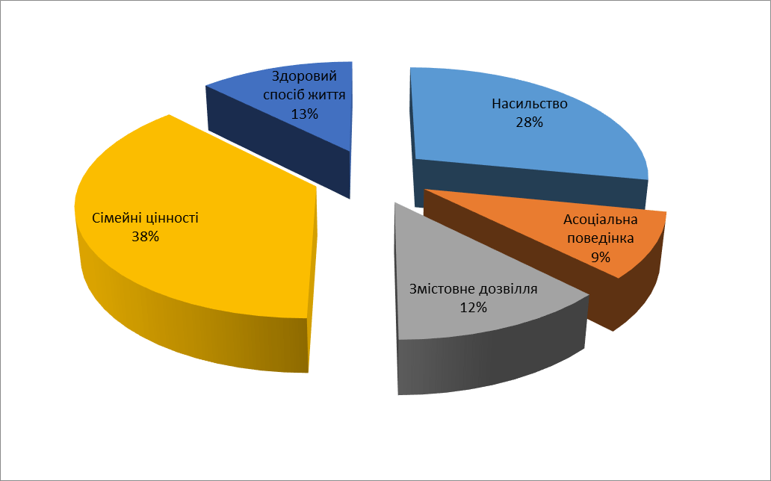

З метою підвищення професійної компетентності впродовж 2023 року працівники відділення взяли участь у 39 навчальних семінарах, тренінгах, вебінарах, онлайн-подіях тощо з питань організації соціальної роботи з різними категоріями осіб/сімей.

Відділення
«Денний центр соціально-психологічної допомоги особам,
які постраждали від домашнього насильства та/або насильства
за ознакою статі»
Рішенням виконавчого комітету Вараської міської ради від 31.05.2021 № 201 при Вараському центрі соціальних служб та послуг створений Денний центр соціально-психологічної допомоги особам, які постраждали від домашнього насильства та/або насильства за ознакою статі, який розпочав функціонування з жовтня 2022 року. У Денному центрі облаштовано «кризову кімнату» на 4 ліжко-місця. Відповідно до постанови КМУ від 2 червня 2023 № 559 Вараська міська територіальна громада отримала субвенцію з державного бюджету в розмірі 2 241 000 гривень на розширення приміщення Денного центру, проведення там капітального ремонту, придбання меблів, обладнання та інвентарю. Для цього взято в оренду нежитлове приміщення в 5-ти поверховому житловому будинку загальною площею 55 м². «Кризову кімнату» розширено до 8 ліжко-місць. Всього на функціонування Денного центру у 2023 році використано коштів: з державного бюджету – 2201260,44 грн., з місцевого – 275059,16 грн.

В Денному центрі 59 особам була надана 371 послуга з приводу домашнього насильства.
Приміщення Денного центру використовується як інформаційно-просвітницький простір для різних категорій. Тут проводяться тренінги та круглі столи з суб’єктами, які здійснюють заходи у сфері протидії домашньому насильству; бесіди, відеолекторії, психологічні тренінги – для молоді міста. З дітьми молодшого та середнього шкільного віку – заходи щодо сімейного виховання, інформаційно-виховні акції щодо протидії ВІЛ/СНІДу, булінгу, профілактики негативних тенденцій та явищ. Всього було проведено 99 заходів.

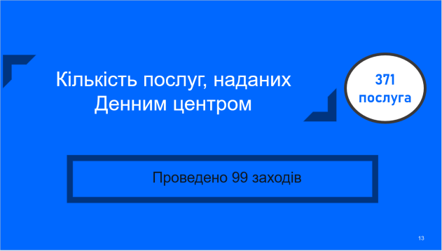

Відділення соціально-психологічної допомоги
сім’ям Захисників та Захисниць

Основною метою діяльності відділення є забезпечення соціально-психологічної захищеності та підтримки учасників бойових дій, осіб з інвалідністю внаслідок війни, учасників війни, членів сімей загиблих (померлих) Захисників та Захисниць України, членів сімей Захисників та Захисниць України, які потрапили в полон або зникли безвісти, шляхом надання таких послуг: соціально-психологічна адаптація; представництво інтересів в органах державної влади; інформування та консультування з питань реалізації належних їм пільг і гарантій; соціальний супровід.
За період роботи до відділення звернулось 20 військовослужбовців та 96 членів сімей військовослужбовців.
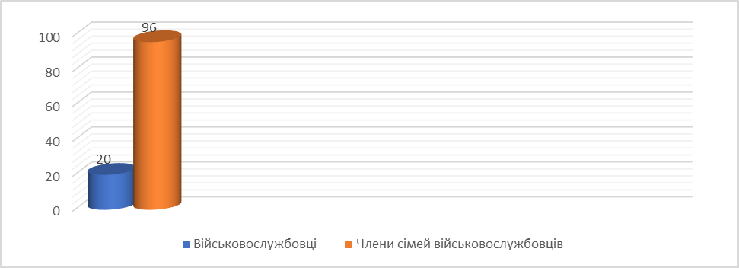
З них: 15 військовослужбовців, 4 - демобілізованих, 1 – звільнений з полону; 21 член сімей зниклих безвісти військовослужбовців, 34 члени сімей загиблих військовослужбовців, 37 членів сімей діючих військовослужбовців, 3 члени сімей полонених військовослужбовців, 1 член сім’ї зниклого безвісти військовослужбовця.
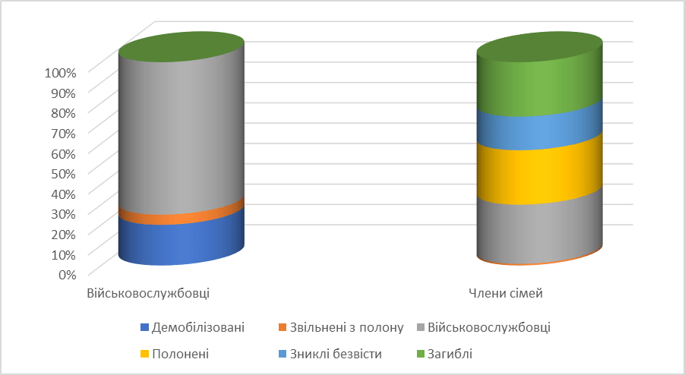

Надано 116 консультацій військовослужбовцям та членам їх сімей щодо:
- процедури встановлення статусів: УБД, особи з інвалідністю внаслідок війни, членів сім’ї загиблого;
- прав, пільг та соціальних гарантій для військовослужбовців та членів їх сімей;
- стягнення невиплаченого грошового та речового забезпечення, бойових виплат та заробітної плати;
- пошуку зниклих військовослужбовців;
- звільнення з військової служби;
- порядку проходження ВЛК та оскарження її висновків

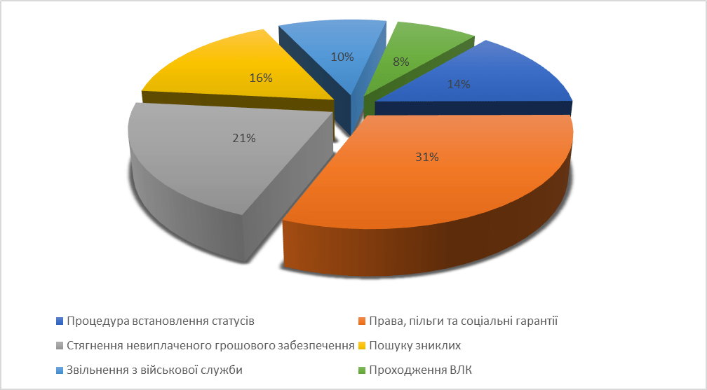

Відділення соціально-профілактичної роботи

При Вараському центрі соціальних служб та послуг протягом 2023 року працювали 4 підліткові клуби. Це унікальні та дієві осередки соціалізації дітей та молоді, які є частиною системи навчання, виховання та соціальної адаптації.

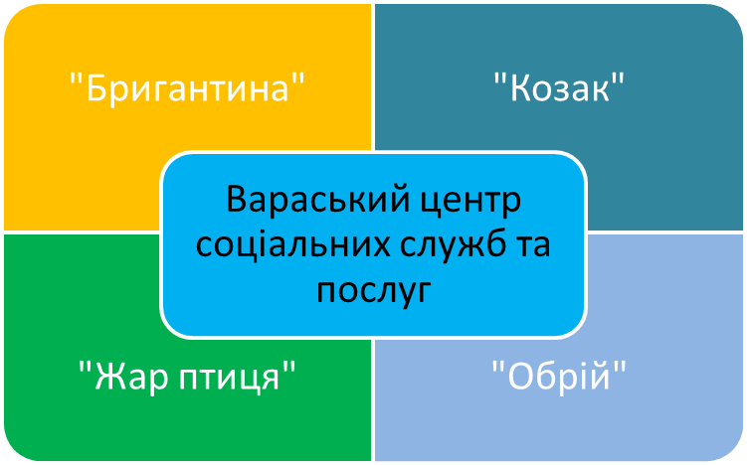

Основними завданнями клубів є:
- закріплення, збагачення та поглиблення знань, набутих дітьми у процесі навчання;
- розширення загальноосвітнього кругозору, формування пізнавальних інтересів вихованців;
- виявлення і розвиток індивідуальних творчих здібностей та нахилів, естетичних смаків.
Клуби охоплювали дітей віком від 5 до 18 років і молодь з інвалідністю, об’єднуючи їх у гуртках за інтересами та бажаннями. Заняття гуртків безкоштовні, що дало можливість відвідувати їх дітям соціально-незахищених категорій.
Педагогічні працівники застосовували інноваційні форми та методи навчання і виховання, здійснювали індивідуальний підхід до кожного вихованця для розвитку здібностей та можливостей. Керівники гуртків протягом року вдосконалювали свої вміння, підвищували кваліфікацію, беручи участь в онлайн конференціях, методологічних семінарах, тренінгах.
У підліткових клубах протягом звітного періоду діяло 42 групи різнопрофільних гуртків за п`ятьма напрямками:
художньо-естетичний – 18 груп;
гуманітарний – 13;
науково-технічний – 4;
фізкультурно-спортивний - 5;
туристсько-краєзнавчий – 2.

42
групи

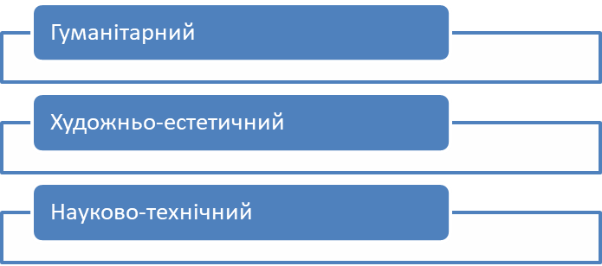
18
4
5
13
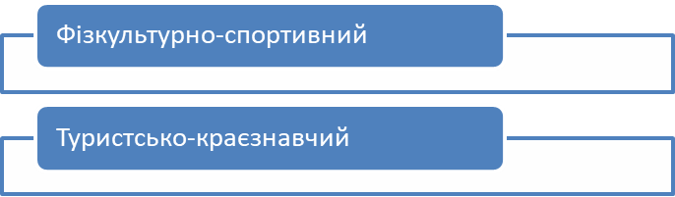
2

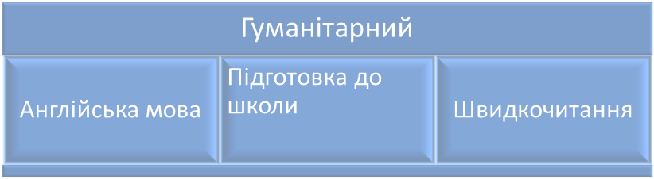

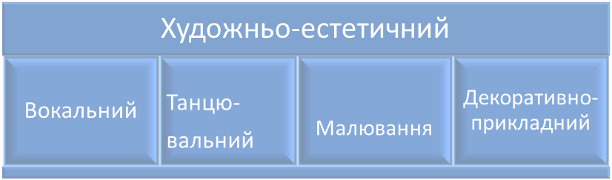

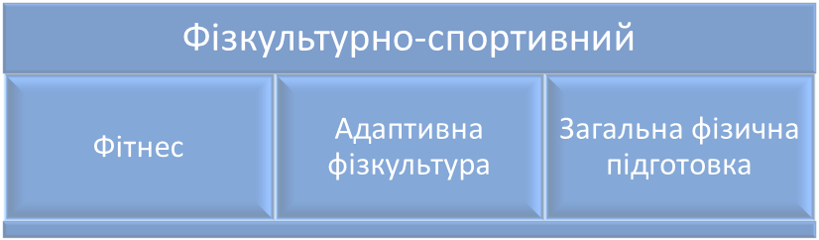

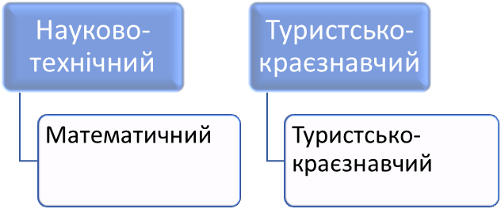

Протягом 2023 року в гуртках підліткових клубів займалося 502 вихованці, з них 168 (34,5%) – це діти із неповних, багатодітних, малозабезпечених сімей, діти з інвалідністю, діти ВПО, діти військовослужбовців, діти загиблих військовослужбовців, діти безвісти зниклих військовослужбовців.

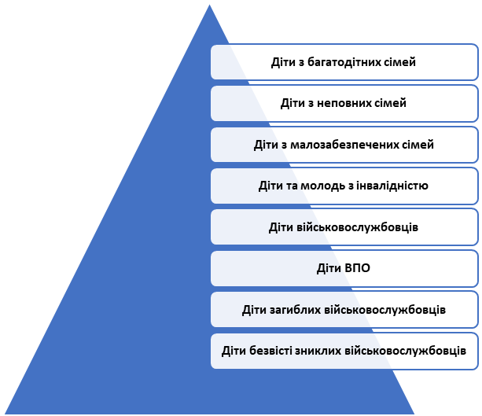
168

502
вихованців

Впродовж року вихованці гуртків взяли участь у 80 заходах.

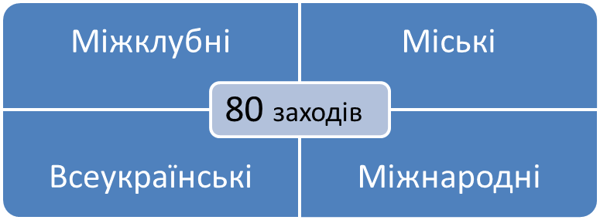
30
16
26
8

Вихованці клубів активно поєднували гурткову роботу з волонтерством: благодійні акції, ярмарки, концерти, плетіння маскувальних сіток, в’язання шкарпеток, випічка смаколиків, листи, малюнки для Захисників.

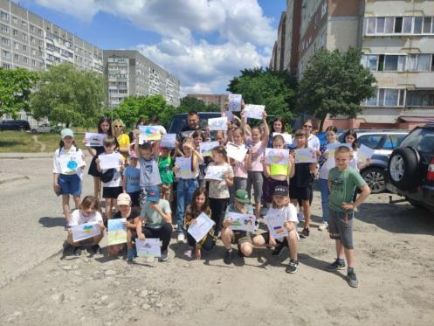

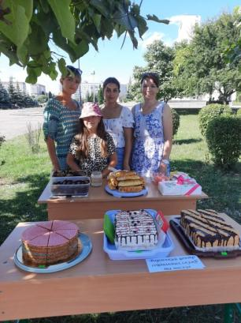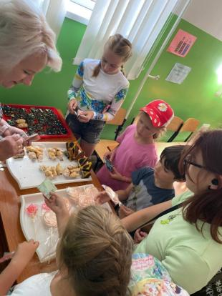

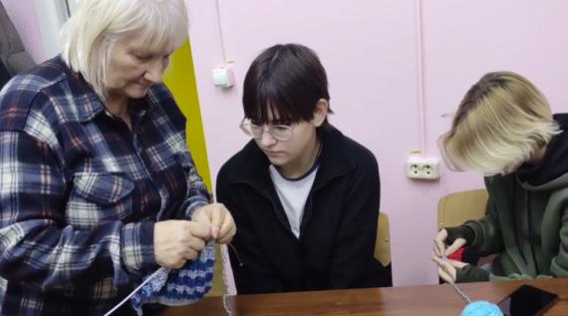

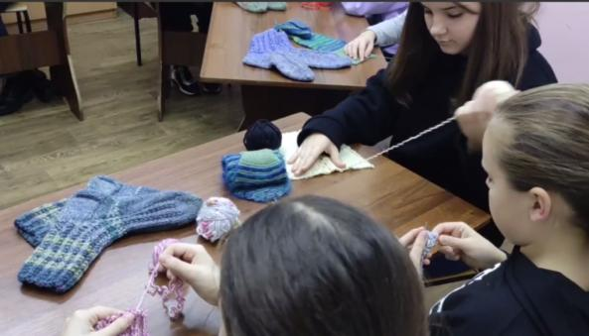

Влітку 2023 року для вихованців підліткових клубах діяла програма літнього дозвілля «Літній приклубний табір». Табір працював у дві зміни (червень, серпень) з наповнюваністю 50 дітей в кожній зміні.

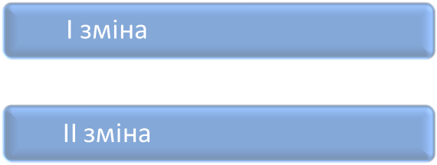
Літній табір
50 дітей
50 дітей
Діти мали змогу перебувати в таборі з 12.00 до 17.00 години щодня, крім вихідних. Для них проводилися прогулянки, ігри та розваги на свіжому повітрі, екскурсії до річки та парку культури і відпочинку. Діти відвідавали міські бібліотеки, пожежну частину, інформаційний центр «Полісся», кінотеатр.

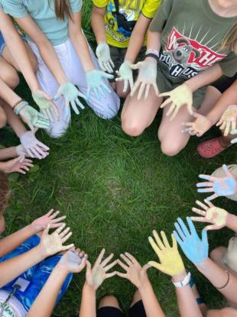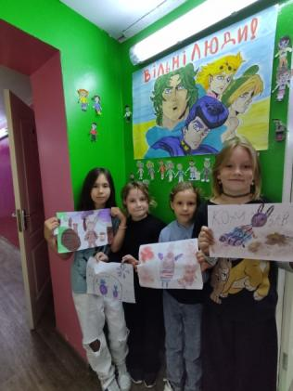

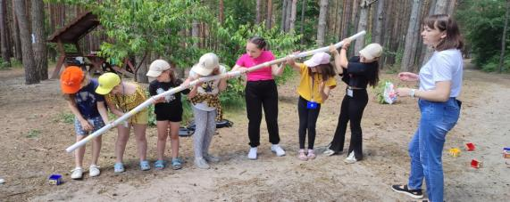

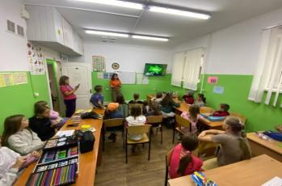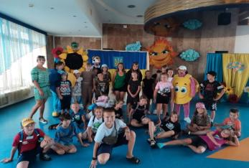

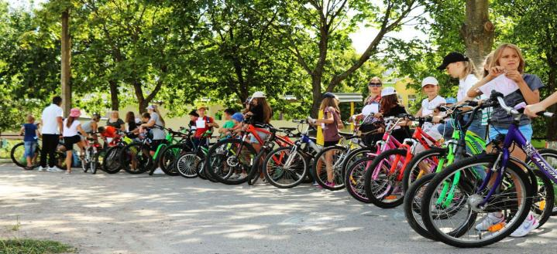

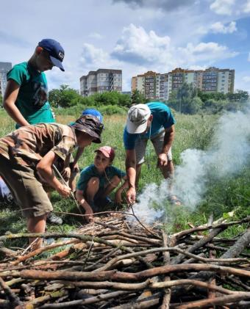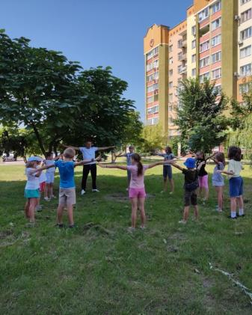

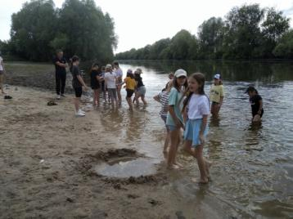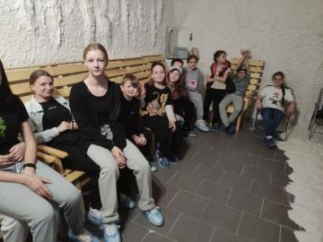

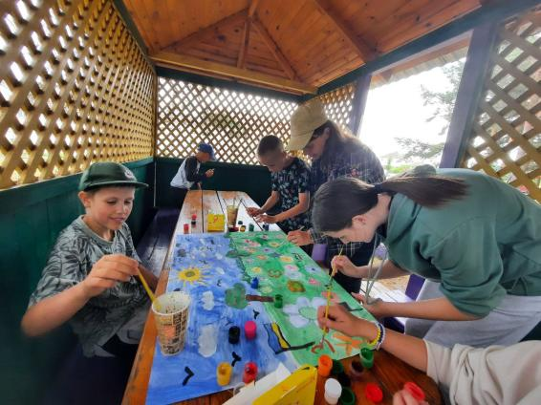

Підліткові клуби активно співпрацюють з різними установами та організаціями:
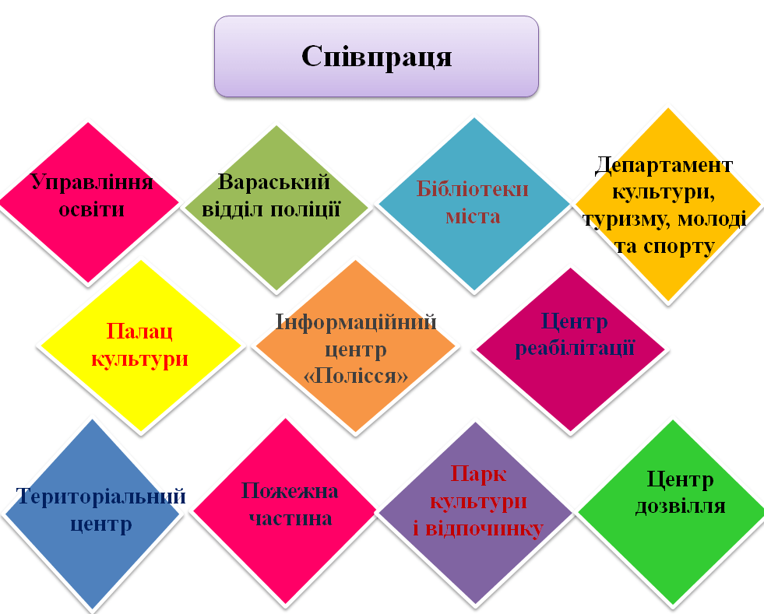
Важливим завданням у 2023 році було залучення до роботи клубів внутрішньо переміщених дітей. Це дало їм можливість через невимушене спілкування швидше адаптуватися у новому оточенні.
2023 рік – рік незламності та плідної роботи кожного українця. Вихованці клубів Вараського центру соціальних служб та послуг – не виняток. Увесь 2023 рік вони навчалися та вдосконалювали свої уміння та навички під дбайливим наглядом своїх керівників гуртків.
Щирі посмішки, дзвінкий сміх та яскраві вогники в очах вихованців є ознакою того, що поставлені цілі досягнуто.

Гуртки Вараського центру соціальних служб та послуг

 | ПІП керівника гуртка,  № телефону | Напрямок і назва гуртка | Клас/Вік
1. | Радчук Наталія Іванівна  096-40-16-232 | Математичний гурток  «Весела математика» | 1-4  клас
2. | Шолом Наталія Леонідівна  068-64-56-059 | Гурток декоративно-прикладного мистецтва «Творча майстерня» | 6-12  років
2. | Шолом Наталія Леонідівна  068-64-56-059 | «Швидкочитання» | 1-2  клас
3. | Деркач Галина Кузьмівна  097-75-62-672 | «Юний художник» | 6-12  років
3. | Деркач Галина Кузьмівна  097-75-62-672 | «Творча малеча» | 6-12  років
3. | Деркач Галина Кузьмівна  097-75-62-672 | «Майстерня декоративного розпису та писанкарства» | 6-12  років
3. | Деркач Галина Кузьмівна  097-75-62-672 | «Арт-клас 100 кольорів» | 6-12  років
4. | Шевчук Олена Вікторівна  096-71-62-963 | Гурток англійської мови | 1- 4  клас
5. | Муравинець Іванна Іванівна  096-18-60-380 | Танцювальний гурток  «FlashDance» | 5-14  років
6. | Мацюк Петро Петрович  067-45-59-999 | Загальна фізична підготовка | від 7 років
6. | Мацюк Петро Петрович  067-45-59-999 | Настільний теніс | від 7 років
6. | Мацюк Петро Петрович  067-45-59-999 | Рухливі та спортивні ігри | від 7 років
6. | Мацюк Петро Петрович  067-45-59-999 | «Здоров`я» (ЦР) | особи з інв.
7. | Пашко Віта Анатоліївна  096-15-94-820 | Гурток англійської мови  «Joyful English» | 1 клас
8. | Ковальчук Оксана Вікторівна  096-17-01-955 | Гурток раннього розвитку  «Академія успіху» | 5-6  років
9. | Коваленас Сергій Васильович  067-30-15-015 | Туристсько-краєзнавчий | від 10 років

Територіальний центр соціального обслуговування

(надання соціальних послуг) міста Вараш

(з 01.12.2023 - відділення соціальної допомоги вдома та відділення організації надання адресної натуральної та грошової допомоги ВЦССП)

Основні завдання територіального центру:
- виявлення громадян, які мають право на обслуговування, визначення (оцінювання) їх індивідуальних потреб у наданні соціальних послуг;
- забезпечення якісного надання соціальних послуг;
- установлення зв’язків з підприємствами, установами та організаціями всіх форм власності, фізичними особами, родичами громадян, яких обслуговує територіальний центр, з метою сприяння в наданні соціальних послуг громадянам;
- здійснення заходів з виконання міських соціальних програм.
У Територіальному центрі функціонували такі структурні підрозділи: відділення соціальної допомоги вдома та відділення організації надання адресної натуральної та грошової допомоги.

Територіальний центр соціального обслуговування
(надання соціальних послуг) міста Вараш

ВІДДІЛЕННЯ СОЦІАЛЬНОЇ ДОПОМОГИ ВДОМА
( Наказ Міністерства соціальної політики України «Про затвердження Державного стандарту догляду вдома № 760 від 13.11.2013 (зі змінами)

Короткий опис соціальної послуги догляд вдома

допомога в самообслуговуванні (дотримання особистої гігієни, рухового режиму, годування);
допомога у веденні домашнього господарства (закупівля і доставка продуктів харчування, ліків та інших товарів, приготування їжі, косметичне прибирання житла, оплата комунальних платежів, прання білизни);
надання допомоги в організації взаємодії з іншими фахівцями та службами (виклик лікаря, працівників комунальних служб, транспортних служб тощо).

Отримувачі соціальної послуги догляд вдома

особи похилого віку;
особи з інвалідністю;
особи з тяжкими формами захворювання (у тому числі до встановлення інвалідності).

ВІДДІЛЕННЯ ОРГАНІЗАЦІЇ НАДАННЯ АДРЕСНОЇ НАТУРАЛЬНОЇ ТА ГРОШОВОЇ ДОПОМОГИ
(Наказ Міністерства соціальної політики України «Про затвердження Державного стандарту соціальної послуги натуральної допомоги» № 147 № 25.03.2021 (зі змінами)

Короткий опис соціальної послуги натуральної допомоги

забезпечення виконання Заходів передбачених Програмою соціальної допомоги та підтримки мешканців Вараської міської територіальної громади на 2021-2023 роки;
надання продуктів харчування, одягу, взуття та інших предметів першої необхідності; пошиття одягу, ремонт одягу; перукарські послуги тощо.
функціонування пункту видачі засобів реабілітації.

Отримувачі соціальної послуги натуральної допомоги

громадяни похилого віку;
особи з інвалідністю;
особи, які мають невиліковні хвороби або хвороби, що потребують тривалого лікування;
особи, яким завдана шкода пожежею, стихійним лихом, катастрофою, бойовими діями, терористичним актом, збройним конфліктом, тимчасовою окупацією.

Через відділення територіального центру отримують соціальні послуги пенсіонери та особи з інвалідністю міста Вараш та сіл Заболоття, Сопачів, Собіщиці, Більська Воля, Мульчиці.

Відділення соціальної допомоги вдома

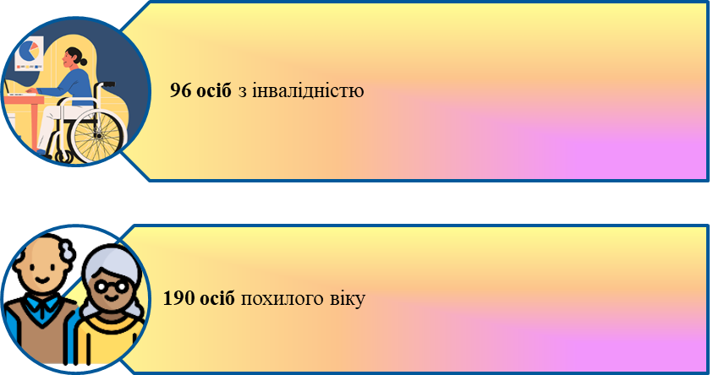

Соціальна послуга догляду вдома надається відповідно до Державного стандарту, затвердженого наказом Міністерства соціальної політики України від 13.11.2013 № 760, та передбачає надання допомоги в самообслуговуванні особам, які частково або повністю втратили здатність до самообслуговування, за місцем проживання (вдома) отримувача.
Відповідно до потреб громадян надання соціальних послуг здійснювали 29 соціальних робітників.

Основні заходи соціальної послуги догляду вдома

Допомога вдома
Організація харчування для ліжкохворих
Прання, прасування білизни та одягу
Заміна натільної та постільної білизни
Представництво інтересів
Та інше

Придбання та доставка продуктів, медикаментів, промтоварів
Прибирання житла:
косметичне,
вологе,
генеральне
Розпалювання печей,
піднесення дров, вугілля, доставка води

Миття вікон, обклеювання вікон
Допомога при консервації фруктів, овочів

Підготовка продуктів для приготування їжі

Надання допомоги при купанні
Супровід споживача соціальних послуг в медзаклад
Надання допомоги в оплаті комунальних послуг
Надання допомоги в оформленні субсидії

Відвідування отримувачів здійснювалися соціальними робітниками відповідно до затверджених графіків від 1 до 5 разів на тиждень. Один соціальний робітник обслуговує в середньому 10 підопічних.
З метою контролю за якістю надання послуг та своєчасним виконанням заходів, зазначених в індивідуальних планах, спеціалістами територіального центру здійснювалися вибіркові перевірки роботи соціальних робітників.
За звітний період 28 осіб отримали соціальну послугу догляду вдома на платній основі на суму 62,01 тис.грн.
Протягом 2023 року соціальну послугу догляду вдома отримали:
- батьки Захисників України - 9 осіб;
- батьки загиблих Захисників - 1 особа;
- батьки Захисників, які зникли безвісти - 1 особа.

Відділення організації адресної і натуральної допомоги

Відділення забезпечує організацію надання соціальної послуги натуральної допомоги у вигляді одягу та взуття б/в, продуктів харчування, засобів особистої гігієни, товарів першої потреби, послуг перукаря, швачки особам похилого віку, особам з інвалідністю, особам, які мають невиліковні хвороби та хвороби, що потребують тривалого лікування.
У 2023 році у відділенні адресної допомоги на обліку перебувало 712 осіб, з них 255 осіб з інвалідністю.
У відділенні адресної допомоги працює перукар та швачка, які у звітному періоді надали 406 перукарських та 136 швацьких послуг.
Проведено виплату грошової адресної допомоги 585 мешканцям Вараської міської територіальної громади відповідно до «Програми соціальної допомоги та підтримки мешканців Вараської міської територіальної громади на 2021-2023 роки», затвердженої рішенням Вараської міської ради від 15 грудня 2020 року №37, на суму 3897,84 тис. гривень.

Заходи, проведені щодо виконання «Програми соціальної допомоги та підтримки мешканців Вараської міської територіальної громади на 2021 -2023 роки», затвердженої рішенням Вараської міської ради
від 15 грудня 2020 року № 37

1.Відшкодування витрат на безоплатне поховання військовослужбовців, які були призвані на військову службу до Збройних сил України, інших військових формувань України і загинули (померли) під час виконання заходів із забезпечення захисту та оборони суверенітету, територіальної цілісності України, яким не встановлено статус учасника бойових дій.

4.Надання одноразової матеріальної допомоги одиноким та малозабезпеченим непрацездатним інвалідам, які перебувають на обліку в територіальному центрі.

2.Надання адресної матеріальної допомоги мешканцям Вараської міської територіальної громади, які опинились у скрутних життєвих обставинах.

3.Надання допомоги на поховання згідно з чинним законодавством.

177 осіб на суму 88 500 грн.
55 осіб на суму 435 340 грн.
327 осіб на суму 3 270 000 грн.
26 осіб на суму 104 000 грн

Територіальним центром залучалися до співпраці благодійні, громадські організації для надання різних видів допомог (продукти харчування, одяг, взуття б/в, засоби гігієни та реабілітації). БФ «Незламний південь» надав 528 продуктових наборів внутрішньо переміщеним особам.
У територіальному центрі було організовано надання соціальних послуг мультидисциплінарною командою, до складу якої входили: завідувачі відділень, перукар, швачка, соціальний робітник. Працівники у складі мультидисциплінарної команди за звітний період брали участь у комплексному наданні соціальних послуг 40 особам, які перебувають в складних життєвих обставинах та мають IV і V групи рухової активності. Зокрема надавалися заходи: вологе прибирання помешкань, ремонт одягу, перукарські послуги.

92


40



